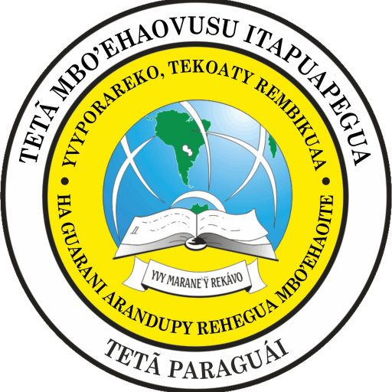

Universidad Nacional de Itapúa

Facultad de Humanidades, Ciencias Sociales y Cultura Guaraní

Trabajo Práctico Semanal: Análisis de la economía paraguaya e internacional
Carrera: Licenciatura en Relaciones Internacionales
Alumna: Avis Jhovanca Benitez
Fecha: 05/08/2026
- Noticia
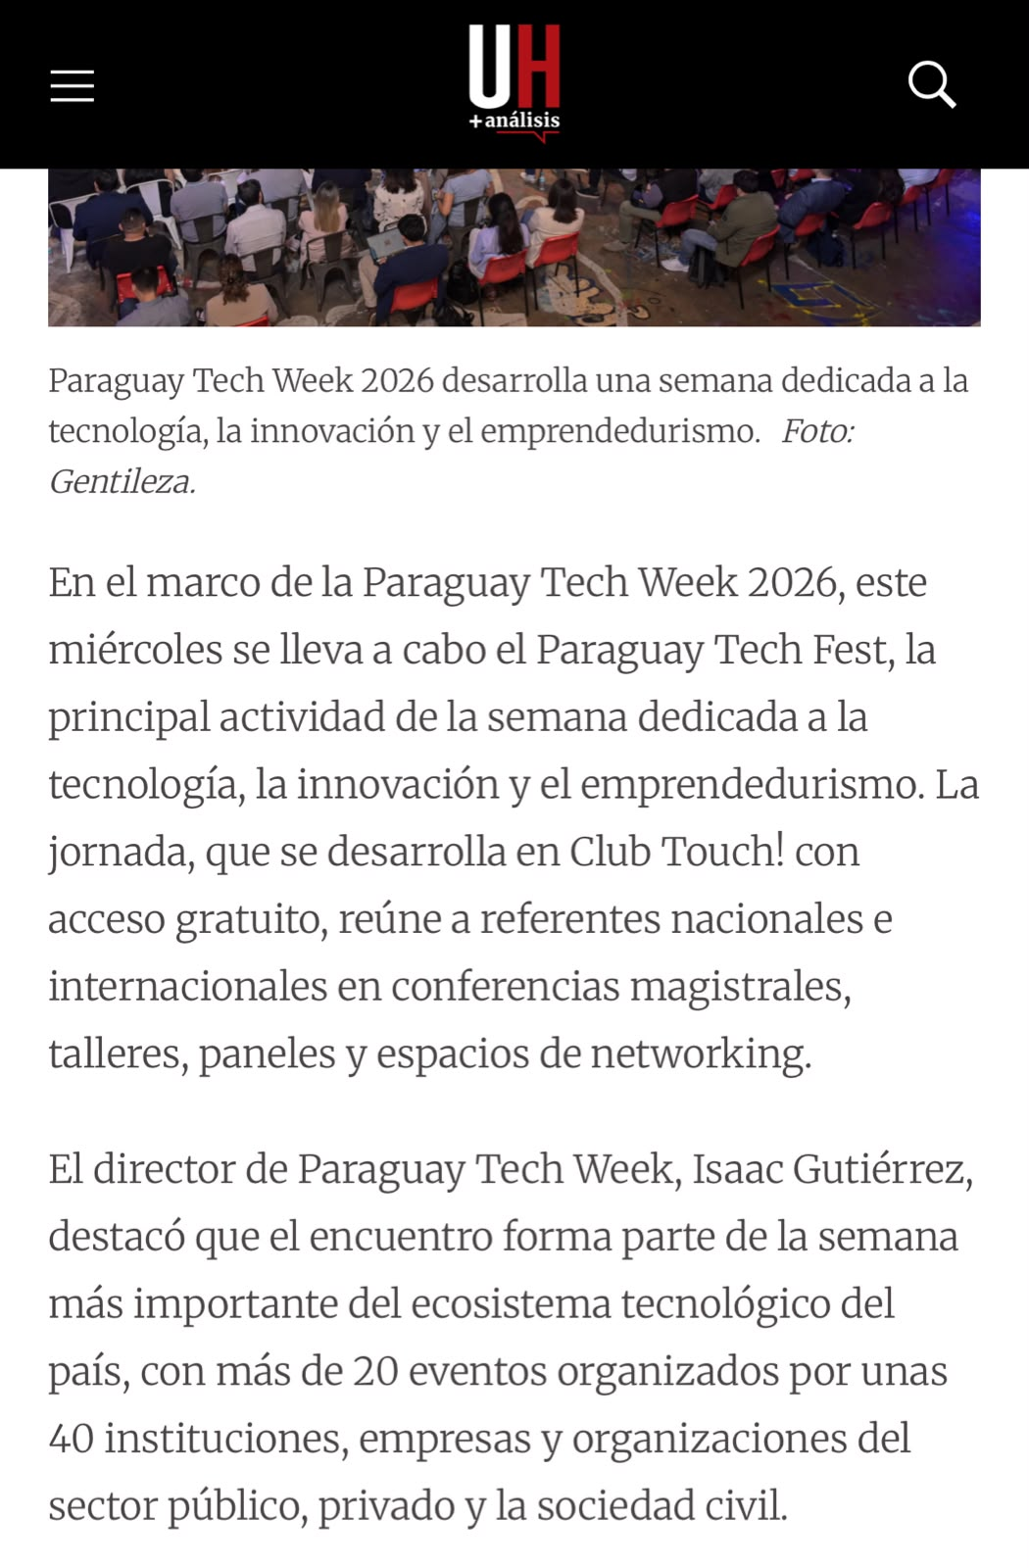
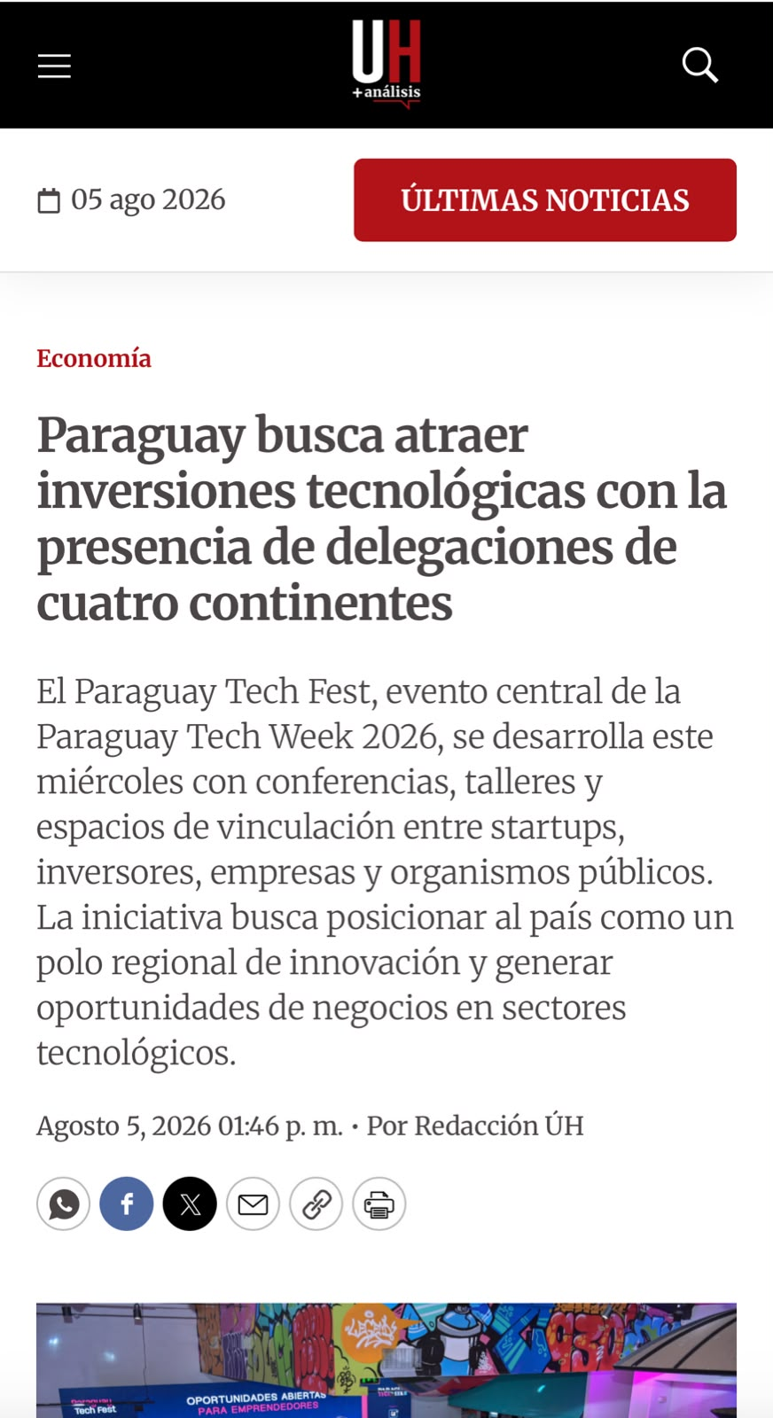
Tema: Atracción de inversiones tecnológicas y desarrollo de la innovación en Paraguay.
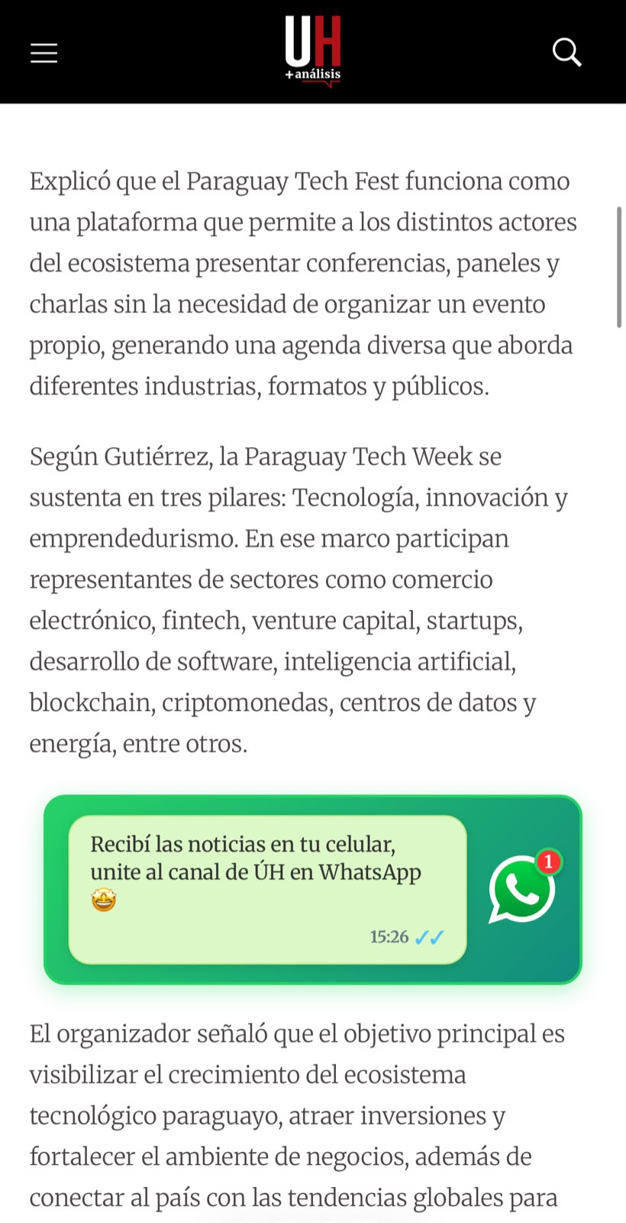
- Desarrollo
El Paraguay Tech Fest 2026 reunió a empresas, emprendedores, inversionistas y representantes de distintos países con el objetivo de impulsar la innovación y el desarrollo tecnológico en Paraguay. Durante el evento se presentaron proyectos, nuevas tecnologías y oportunidades de inversión, promoviendo alianzas entre el sector público y privado. Además, se destacó el crecimiento del sector tecnológico como una herramienta para generar empleo, fortalecer la economía y posicionar al país como un destino atractivo para los negocios y la transformación digital.
- Resumen
La noticia informa sobre el Paraguay Tech Fest 2026, un evento que reúne a empresas, emprendedores e inversionistas de más de 20 países. Su objetivo es promover la innovación, atraer inversiones y fortalecer el desarrollo tecnológico del Paraguay. Además, busca generar alianzas estratégicas y posicionar al país como un referente regional en tecnología y emprendimiento.
- Vocabularios Económicos
* Inversión: Destinar dinero para obtener beneficios futuros.
* Innovación: Creación de nuevas ideas o tecnologías.
* Fintech: Empresas que ofrecen servicios financieros mediante tecnología.
* Emprendimiento: Creación de nuevos negocios o proyectos.
- Recomendaciones
1. Fortalecer la cooperación con otros países para atraer más inversiones tecnológicas.
2. Apoyar a los emprendedores mediante programas de capacitación e incentivos para impulsar la innovación.
- Conclusión
En conclusión, el Paraguay Tech Fest 2026 demuestra la importancia de la tecnología y la innovación para el crecimiento económico del país. Este tipo de eventos favorece la llegada de inversiones, fortalece la cooperación internacional y crea oportunidades para empresas y emprendedores. Además, ayuda a posicionar a Paraguay como un país con potencial para el desarrollo tecnológico y la competitividad en la región.

